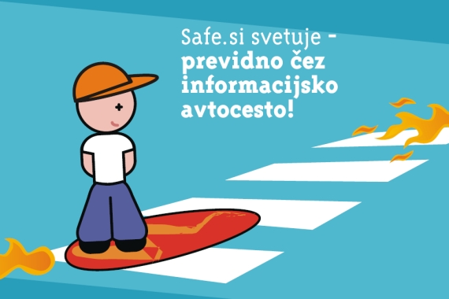

Previdno tudi čez informacijsko avtocesto.

Pa se je začela – prva ali ponovna pot v šolske klopi, pot med sošolce, prijatelje, šolske knjige ter nove učne izzive. Na poti v šolo, predvsem čez prehode za pešce vam bodo te prve šolske dni pomagali številni prostovoljci.

Previdnost pa ni odveč tudi na »prehodu čez informacijsko cesto«. Namesto prostovoljcev vam pomoč pri prečkanju informacijske avtoceste nudi Safe-si.

Za brezskrbno pohajkovanje po internetu smo pripravili nekaj nasvetov, več pa si lahko preberete na www.safe.si:
- Za spletnimi naslovi na internetu se skriva ogromno informacij. Prosi starše ali starejšega bratca/sestrico, da ti pokaže, kako najhitreje in najučinkovitejše priti do primernih, predvsem pa zanesljivih informacij.
- Poti na internetu je mnogo. Nekatere te pripeljejo do bogatega vira informacij, znanja in zabave. Druge pa te lahko presenetijo s svojo nestrpno in žaljivo vsebino. Kadar na internetu najdeš vsebine ali stike, ob katerih se počutiš neprijetno, se o tem pogovori s starši.
- Ljudje se na internetu ne pokažejo vedno takšni, kakršni v resnici so. Prepoznati razliko med njimi in njihovo virtualno podobo je včasih težko. Naredi preizkus: povabi svojega starša in se z njim pogovarjaj v klepetalnici. Opazil boš, da ga boš spoznal v drugačni luči. Podobno se lahko zgodi tudi z drugimi ljudmi, ki jih spoznaš na internetu.
- En, dva, tri, vse se razprši: tudi na internetu. V trenutku, ko na internetu objaviš sliko, se lahko razprši na neskončno spletnih strani do velikega števila prejemnikov. Zato premisli, preden objaviš ali razpošlješ svoje slike. Slike lahko objaviš z omejenim dostopom, tako da imajo do njih dostop le osebe, ki si jih sam povabil k ogledu. Preden objaviš slike na internetu, se posvetuj še s svojimi straši.
- Virusi lahko napadejo tudi računalnik. Takrat je njegovo delovanje oteženo, podobno kot takrat, kadar virusi napadejo naše zdravje. Za dobro počutje in brezhibno delovanje računalnika poskrbite s primerno tehnično zaščito (npr. protivirusni program, požarni zid…). Posvetuj se z “zdravnikom za računalnike” – torej z računalniškim strokovnjakom.
- V klepetalnicah in na forumih vedno uporabljaj vzdevek. Vendar pozor: naj ti to ne bo krinka, pod katero si drzneš vesti neprimerno do soklepetalcev.
- Življenje na internetu temelji na podobnih vrednotah kot življenje zunaj njega: do svojih sogovornikov poskušaj biti strpen in spoštljiv. Takšni naj bi bili tudi drugi do tebe. To je del spletne etike – bontona na internetu.
- Starši imajo veliko izkušenj in nam ponavadi želijo le dobro: kadar ne veš točno, kako bi ravnal v primeru nesramnega SMS, ki si ga dobil od »prijateljev«, se posvetuj z njimi. Prepričani smo, da vam bo skupaj uspelo najti odlično rešitev.

Safe-si vam želi zabaven, predvsem pa uspešen začetek šolskega leta.

